【政务信息】
博罗县茶叶行业协会成立

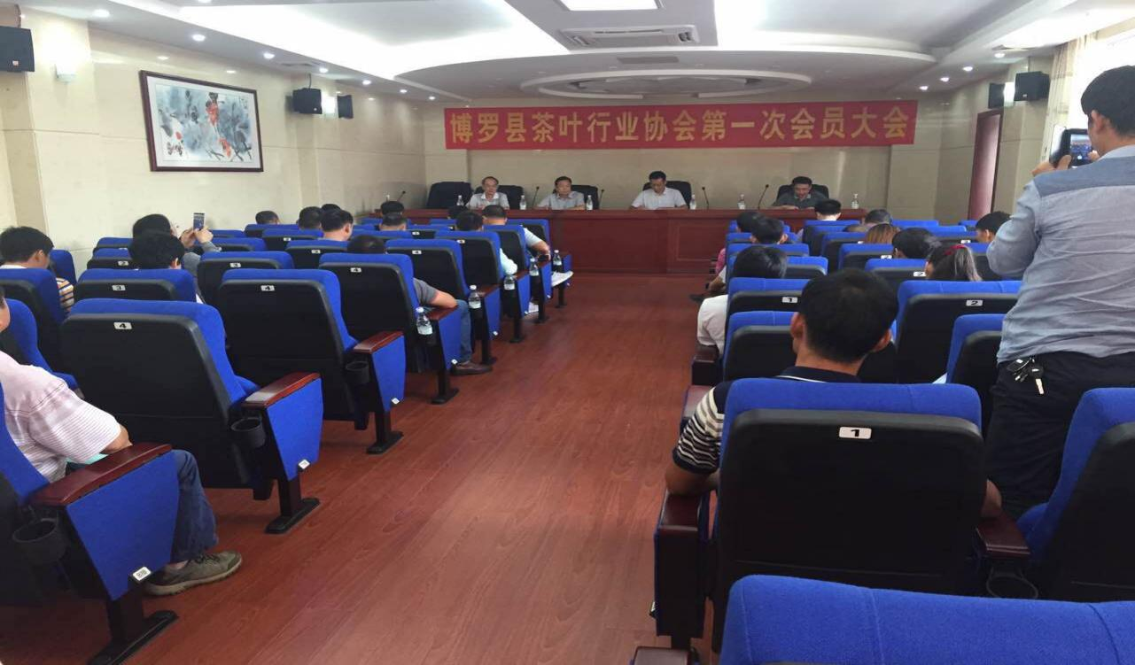
第一次大会选举会场


第一次大会全体会员合影

2015年10月23日，博罗县茶叶行业协会在博罗县现代农业展览交流中心五楼会议室举行第一次会员大会。会议选举了福波生态茶园专业合作社社长卢天福为首届会长，聘任柏塘春特种山茶专业合作社张天才、鑫茶山茶业公司余党生、馥春茶庄何添华3人为名誉会长。
近几年，博罗山茶发展势头非常强劲。据统计，截至目前博罗山茶种植面积达到2.8万亩，成立有茶叶专业合作社65家，从事茶叶种植农户达到5000多户，茶农强烈要求成立自己的组织。居于此，在博罗县农业技术推广中心的大力支持和帮助下，经博罗福波生态茶园专业合作社等10家发起单位精心筹备，博罗县茶叶行业协会顺利成立。目前，协会已发展了46家会员单位。
卢会长表示，他将尽心尽力履行好职责，发挥协会联结政府与茶企茶农的桥梁和纽带的作用，不断发展壮大茶协，同心协力把博罗的茶产业做大做强。

博罗县农业技术推广中心
2015年10月26日

